**工具**：plupload插件+php

**传统的上传方式**：Web端常见的上传方法是用户在浏览器或app端上传文件到应用服务器，然后应用服务器再把文件上传到OSS

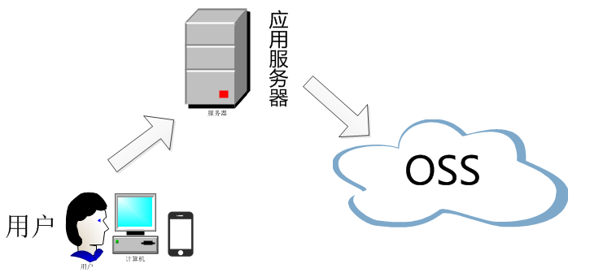

与直传oss对比确定：

1、上传慢：OSS采用BGP带宽，能保证各地各运营商的速度

2、扩展性差：用户多，服务器瓶颈

3、费用高

JavaScript客户端签名直传：<https://help.aliyun.com/document_detail/31925.html?spm=a2c4g.11186623.6.1141.3c794382PhYa9t>

服务端签名后直传：JavaScript直传配置信息暴露，上传不安全

原理：

1、用户发送上传Policy请求到应用服务器。

2、应用服务器返回上传Policy和签名给用户。

3、用户直接上传数据到OSS。

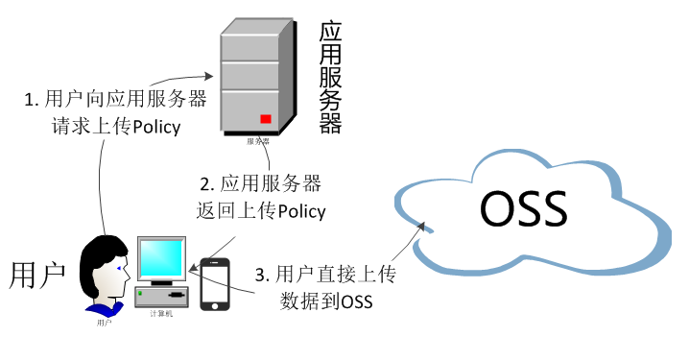

文档地址：https://help.aliyun.com/document_detail/91771.html?spm=a2c4g.11186623.2.17.120643821Yb9ri#concept-nhs-ldt-2fb

重要配置：

